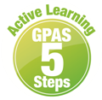

หน่วยการเรียนรู้ที่ 2 โครงสร้างและบทบาทหน้าที่ของสมาชิกในครอบครัว
และโรงเรียน
แผนการจัดการเรียนรู้ที่ 3
เรื่อง โครงสร้างของโรงเรียน



ชั้นประถมศึกษาปีที่ 1 เวลาเรียน 1 ชั่วโมง
มาตรฐานการเรียนรู้และตัวชี้วัด

มาตรฐานการเรียนรู้
มาตรฐาน ส 2.2 เข้าใจระบบการเมืองการปกครองในสังคมปัจจุบัน ยึดมั่น ศรัทธา และธำรงรักษาไว้ ซึ่งการปกครองระบอบประชาธิปไตยอันมีพระมหากษัตริย์ทรงเป็นประมุข
ตัวชี้วัด
ส 2.2 ป.1/1 บอกโครงสร้าง บทบาท และหน้าที่ของสมาชิกในครอบครัวและโรงเรียน

จุดประสงค์การเรียนรู้
1. อธิบายโครงสร้างของโรงเรียน (K)
2. วิเคราะห์โครงสร้างของโรงเรียน (P)
3. ตระหนักถึงความสำคัญของบุคคลที่มีบทบาทในโรงเรียน (A)

สาระสำคัญ

โครงสร้างของโรงเรียนเป็นสิ่งที่นักเรียนควรทราบ เพื่อให้สมาชิกในโรงเรียนอยู่ร่วมกันอย่างมีความสุข เป็นระเบียบเรียบร้อย


สาระการเรียนรู้
โครงสร้างของโรงเรียน


สมรรถนะสำคัญของผู้เรียน

1. ความสามารถในการสื่อสาร
2. ความสามารถในการคิด
3. ความสามารถในการใช้ทักษะชีวิต

คุณลักษณะอันพึงประสงค์

1. มีวินัย
2. ใฝ่เรียนรู้
3. มีจิตสาธารณะ

คำถามสำคัญ

นักเรียนคิดว่าการมีระบบการบริหารงานที่ดีภายในโรงเรียนจะเกิดผลอย่างไร


การจัดกิจกรรมการเรียนรู้


ขั้นสังเกต รวบรวมข้อมูล (Gathering)
• • • • • • • • • • • • • • • • •

1. นักเรียนร่วมกันร้องเพลง “โรงเรียนของเรา” จากนั้นร่วมกันสนทนา แล้วตอบคำถาม
เพลงโรงเรียนของเรา
โรงเรียนของเราน่าอยู่
คุณครูใจดีทุกคน
เด็ก เด็ก ก็ไม่ซุกซน
พวกเราทุกคนชอบไปโรงเรียน
ชอบไป ชอบไป โรงเรียน

• ในโรงเรียนประกอบด้วยบุคคลใดบ้าง
(ตัวอย่างคำตอบ ผู้อำนวยการโรงเรียน ครู นักเรียน นักการภารโรง เจ้าหน้าที่ธุรการ แม่ค้า)
• ผู้อำนวยการโรงเรียนที่นักเรียนอยู่ชื่ออะไร
(ตัวอย่างคำตอบ นายอาทิตย์ คนดี)
• ครูประจำชั้นของนักเรียนชื่ออะไร
(ตัวอย่างคำตอบ ครูวารี ดีจริง)
• ในชั้นเรียนประกอบด้วยใครบ้าง
(ตัวอย่างคำตอบ ครู นักเรียน)
• หัวหน้าชั้นของนักเรียนชื่ออะไร
(ตัวอย่างคำตอบ เด็กชายอภิชาติ ทำดี)
• หัวหน้าชั้นมีหน้าที่อะไรบ้าง
(ตัวอย่างคำตอบ เป็นตัวแทนกล่าวทำความเคารพ ดูแลเพื่อน ๆ ในห้องเรียน)
• หัวหน้าชั้นของนักเรียนได้รับการแต่งตั้งหรือได้รับการเลือกตั้ง เพราะเหตุใด
(ตัวอย่างคำตอบ การเลือกตั้ง เพราะทุกคนในห้องเรียนได้เลือกตามกระบวนการประชาธิปไตย)
2. นักเรียนศึกษาและรวบรวมข้อมูลเกี่ยวกับโครงสร้างของโรงเรียน จากหนังสือเรียนและ
แหล่งการเรียนรู้อื่นเพิ่มเติม


ขั้นคิดวิเคราะห์และสรุปความรู้ (Processing)
• • • • • • • • • • • • • • • • • • • •

3. นักเรียนร่วมกันแสดงความคิดเห็นเกี่ยวกับโครงสร้างของโรงเรียน โดยใช้คำถาม ดังนี้
• บุคคลใดมีหน้าที่บริหารโรงเรียน (ผู้อำนวยการโรงเรียน)
• บุคคลใดมีหน้าที่ดูแลจัดเก็บเอกสารข้อมูลของโรงเรียน (เจ้าหน้าที่ธุรการ)
• บุคคลใดมีหน้าที่สอนหนังสือให้ความรู้และอบรมสั่งสอน (ครู อาจารย์)
• บุคคลใดมีหน้าที่ดูแลความสะอาดภายในบริเวณโรงเรียน (นักการภารโรง)
• บุคคลใดมีหน้าที่เรียนหนังสือ เชื่อฟังคำสั่งสอนของครู (นักเรียน)
จากนั้นร่วมกันนำข้อมูลมาเรียงลำดับเป็นโครงสร้างของโรงเรียน ดังตัวอย่าง
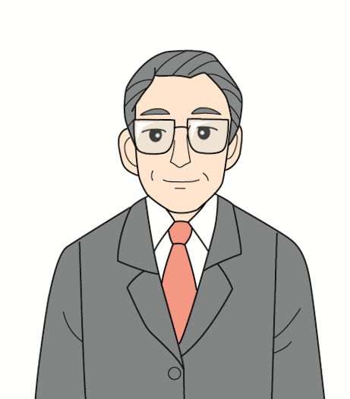
ผู้อำนวยการโรงเรียน

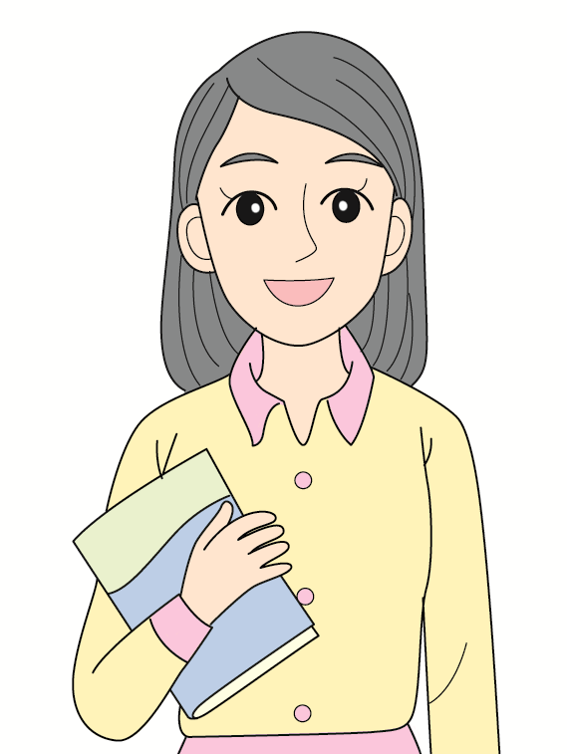

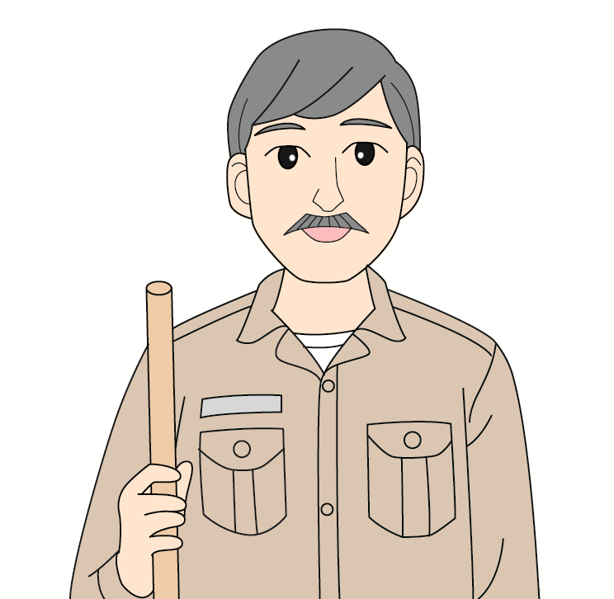

ครู
เจ้าหน้าที่ธุรการ
นักการภารโรง
แม่ครัว

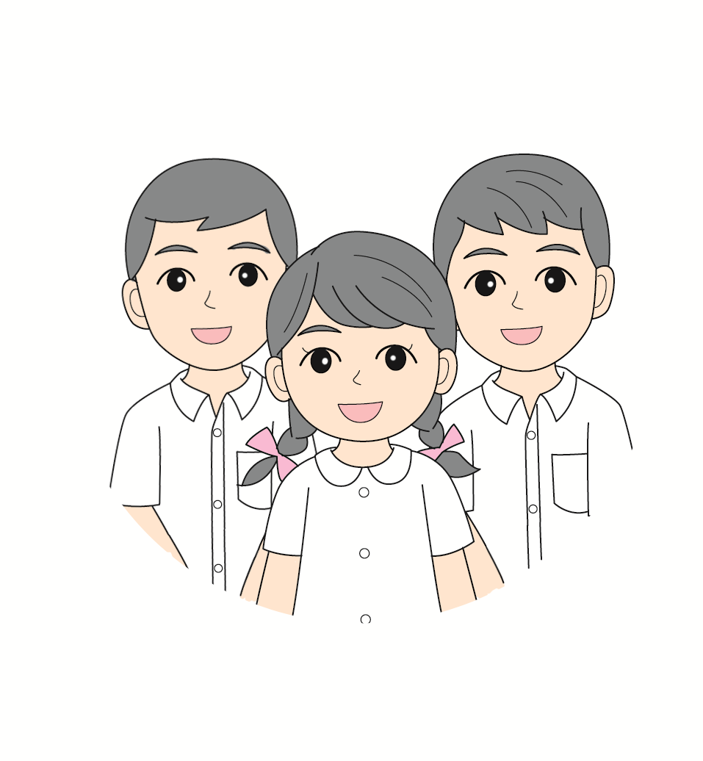
นักเรียน

4. นักเรียนร่วมกันวิเคราะห์ประโยชน์ที่ได้จากการศึกษาโครงสร้างของโรงเรียน โดยสรุปเป็นแผนภาพความคิดบนกระดาน ดังตัวอย่าง
ประโยชน์ที่ได้จากการศึกษาโครงสร้างของโรงเรียน
ทราบบทบาท หน้าที่ของบุคลากรภายในโรงเรียน
ทราบจำนวนบุคลากรภายในโรงเรียน

ทราบระบบการบริหารงานภายในโรงเรียน

5. นักเรียนคิดประเมินเพื่อเพิ่มคุณค่า แล้วสรุปเป็นความคิดรวบยอด โดยใช้คำถาม ดังนี้ • นักเรียนคิดว่าการมีระบบการบริหารงานที่ดีภายในโรงเรียนจะเกิดผลอย่างไร
(ตัวอย่างคำตอบ ทุกคนจะรู้จักบทบาทหน้าที่ของตนเอง ไม่มีความขัดแย้ง และอยู่ร่วมกัน
อย่างมีความสุข)

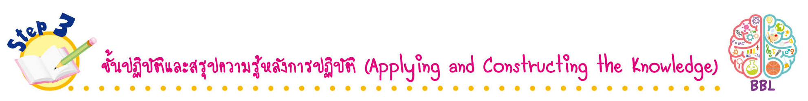
ขั้นปฏิบัติและสรุปความรู้หลังการปฏิบัติ (Applying and Constructing the Knowledge)
• • • • • • • • • • • • • • • • • • • • • • • • • • • • • • • • • • • • •

6. นักเรียนแบ่งกลุ่มวาดภาพโครงสร้างของชั้นเรียนพร้อมระบายสีให้สวยงาม แล้วตอบคำถาม
ดังตัวอย่าง
ครู

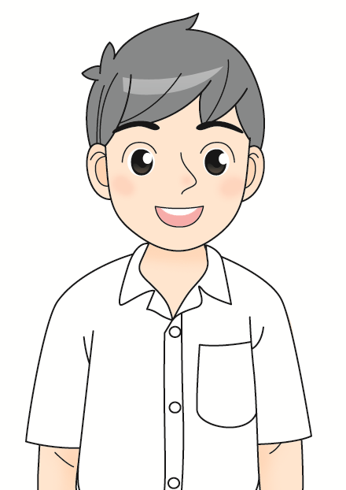
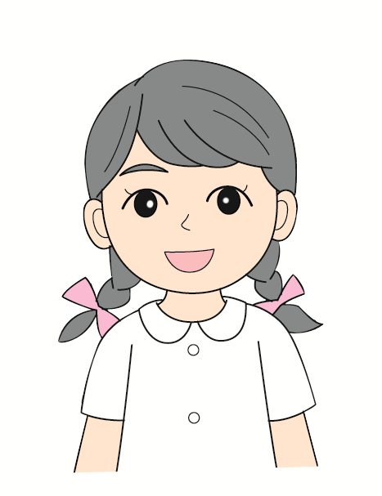
หัวหน้าชั้น
นักเรียนในชั้นเรียนชั้น
รองหัวหน้าชั้น


กิจกรรมนี้สร้างเสริมทักษะศตวรรษที่ 21 ด้านการคิดสร้างสรรค์และสร้างนวัตกรรม

• ครูมีบทบาทหน้าที่ในห้องเรียนอย่างไร
(ตัวอย่างคำตอบ สอนหนังสือ ให้ความรู้ อบรมสั่งสอนนักเรียนให้เป็นคนดี)
• หัวหน้าชั้นมีบทบาทหน้าที่อย่างไร
(ตัวอย่างคำตอบ ดูแลความเรียบร้อย ดูแลสมาชิกในห้องเรียน คอยสำรวจ และเช็กข้อมูลว่ามีใครขาด ลา มาสาย)
• รองหัวหน้าชั้นมีบทบาทหน้าที่อย่างไร
(ตัวอย่างคำตอบ ทำหน้าที่แทนหัวหน้าชั้นเวลาหัวหน้าชั้นไม่อยู่)
• นักเรียนในชั้นเรียนมีบทบาทหน้าที่อย่างไร
(ตัวอย่างคำตอบ ตั้งใจเรียนหนังสือ เข้าร่วมกิจกรรมต่าง ๆ ภายในชั่วโมงเรียนอย่างเต็มที่)
7. นักเรียนแต่ละกลุ่มร่วมกันตรวจสอบความถูกต้องและความเรียบร้อยของผลงาน หากพบข้อผิดพลาดปรับปรุงแก้ไขให้ถูกต้อง
8. นักเรียนร่วมกันสรุปสิ่งที่เข้าใจเป็นความรู้ร่วมกัน ดังนี้
โครงสร้างของโรงเรียนเป็นสิ่งที่นักเรียนควรทราบ เพื่อให้สมาชิกในโรงเรียนอยู่ร่วมกัน
อย่างมีความสุข เป็นระเบียบเรียบร้อย

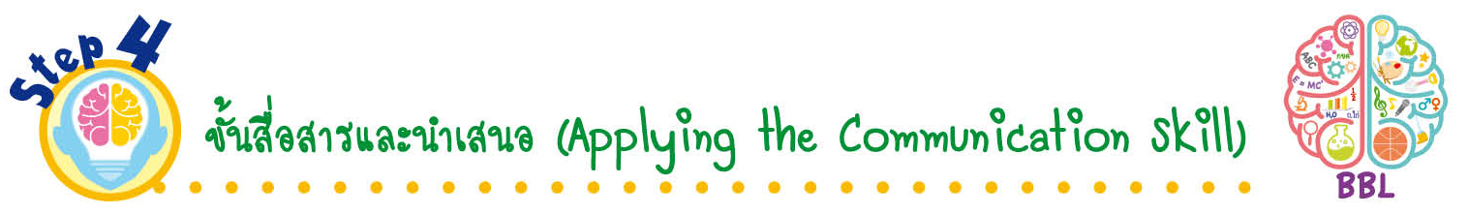
ขั้นสื่อสารและนำเสนอ (Applying the Communication Skill)
• • • • • • • • • • • • • • • • • • • • • • • • • • •

9. นักเรียนนำเสนอผลงานกลุ่มตนเองหน้าชั้นเรียน
กิจกรรมนี้สร้างเสริมทักษะศตวรรษที่ 21 ด้านการสื่อสาร

10. นักเรียนร่วมกันอภิปรายสรุปเกี่ยวกับวิธีการทำงานให้เห็นการคิดเชิงระบบและวิธีการทำงาน
ที่มีแบบแผน

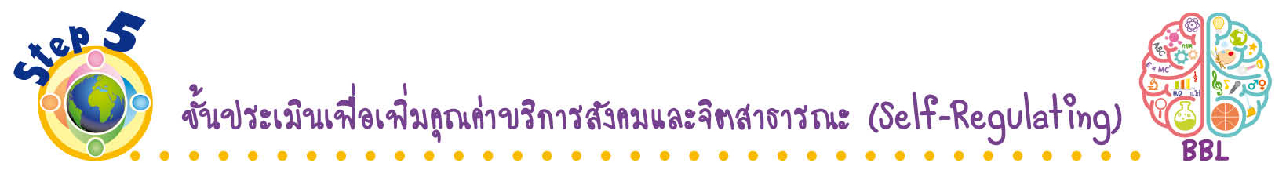
ขั้นประเมินเพื่อเพิ่มคุณค่าบริการสังคมและจิตสาธารณะ (Self-Regulating)
• • • • • • • • • • • • • • • • • • • • • • • • • • • • • • • •

11. นักเรียนประเมินตนเอง โดยเขียนแสดงความรู้สึกหลังการเรียน ในประเด็นต่อไปนี้
• สิ่งที่นักเรียนได้เรียนรู้ในวันนี้คืออะไร
• นักเรียนมีส่วนร่วมกิจกรรมในกลุ่มมากน้อยเพียงใด
• เพื่อนนักเรียนในกลุ่มมีส่วนร่วมกิจกรรมในกลุ่มมากน้อยเพียงใด
• นักเรียนพอใจกับการเรียนในวันนี้หรือไม่ เพียงใด
• นักเรียนจะนำความรู้ที่ได้นี้ไปใช้ให้เกิดประโยชน์แก่ตนเอง ครอบครัว และสังคมทั่วไป
ได้อย่างไร
จากนั้นแลกเปลี่ยนตรวจสอบขั้นตอนการทำงานทุกขั้นตอนว่าจะเพิ่มคุณค่าไปสู่สังคม
เกิดประโยชน์ต่อสังคมให้มากขึ้นกว่าเดิมในขั้นตอนใดบ้าง สำหรับการทำงานในครั้งต่อไป


สื่อการเรียนรู้/แหล่งการเรียนรู้

1. หนังสือเรียน รายวิชาพื้นฐาน สังคมศึกษา ศาสนา และวัฒนธรรม ชั้นประถมศึกษาปีที่ 1
ของสถาบันพัฒนาคุณภาพวิชาการ (พว.)
2. เพลงโรงเรียนของเรา
3. แหล่งการเรียนรู้ทั้งภายในและภายนอกโรงเรียน


การประเมินการเรียนรู้

1. ประเมินความรู้ เรื่อง โครงสร้างของโรงเรียน (K) ด้วยแบบทดสอบ
2. ประเมินกระบวนการทำงานกลุ่ม (P) ด้วยแบบประเมิน
3. ประเมินคุณลักษณะอันพึงประสงค์ ด้านมีวินัย ใฝ่เรียนรู้ มีจิตสาธารณะ (A) ด้วยแบบประเมิน


แบบประเมินตามสภาพจริง (Rubrics)
แบบประเมินกระบวนการทำงานกลุ่ม
รายการการประเมิน | ระดับคุณภาพ
รายการการประเมิน | 4 | 3 | 2 | 1
กระบวนการ  ทำงานกลุ่ม | มีการกำหนดบทบาท  สมาชิกชัดเจน  และมีการชี้แจงเป้าหมาย  การทำงาน  มีการปฏิบัติงานร่วมกัน  อย่างร่วมมือร่วมใจ  พร้อมกับการประเมินเป็นระยะ ๆ | มีการกำหนดบทบาท  สมาชิกชัดเจน  มีการชี้แจงเป้าหมาย  อย่างชัดเจนและปฏิบัติงานร่วมกัน  แต่ไม่มีการประเมิน  เป็นระยะ ๆ | มีการกำหนดบทบาท  เฉพาะหัวหน้า  ไม่มีการชี้แจงเป้าหมาย  อย่างชัดเจน  ปฏิบัติงานร่วมกัน  ไม่ครบทุกคน | ไม่มีการกำหนด  บทบาทสมาชิก  และไม่มีการชี้แจงเป้าหมาย สมาชิก  ต่างคนต่างทำงาน

ข้อเสนอแนะของผู้บริหารสถานศึกษา

ลงชื่อ
( )
ตำแหน่ง

บันทึกหลังการสอน

ผลการจัดการเรียนการสอน

ปัญหา/อุปสรรค

แนวทางแก้ไข

ครูผู้สอน
( )
วันที่บันทึก

